|  |
| --- |
| UNIVERSIDAD TECNOLÓGICA DE PANAMÁ  FACULTAD DE INGENIERÍA DE SISTEMAS COMPUTACIONALES  METODOLOGÍA DE LA INVESTIGACIÓN  USO DE HERRAMIENTAS TECNOLÓGICAS PARA LA ENSEÑANZA Y APRENDIZAJE EN INFANTES DE 3 A 6 AÑOS  PROFESORA  ELIDA GONZÁLEZ  INTEGRANTES  ARAUZ, JAVIER  CEDEÑO, MARÍA  GONZÁLEZ, ERICK  TRABAJO DE GRADUACIÓN PARA OPTAR AL TÍTULO DE  LICENCIATURA EN DESARROLLO DE SOFTWARE  AÑO  2018 |

1. **PLANTEAMIENTO DEL PROBLEMA.**
   1. **Título de la Investigación**

“Uso de herramientas Tecnológicas para la Enseñanza y Aprendizaje en Infantes de tres a seis años”.

* 1. **Problema de la Investigación**
     1. Enunciado del problema de investigación

Con anterioridad la educación del niño y de la niña de 3 a 6 años de edad se desarrollaba en el seno de la unidad familiar. Con la convivencia con sus familiares los infantes podían encontrar la respuesta a sus necesidades básicas y de educación fundamentada en los criterios de la sabiduría popular transmitida de generación en generación.

Muchos adultos comentan sobre la educación en la actualidad donde varios centros educativos implementan la tecnología, creando un paradigma a nivel nacional como poco funcional la educación de sus infantes. Cabe destacar que muchas personas (padres de familias, docentes, entre otros) argumentan que las tecnologías implementadas causan controversias tanto en la educación, relación social con demás niños, como en el desarrollo familiar en los hogares. Colocando la tecnología como una distracción para los niños, más aún siendo infantes ya que se acostumbran a las tecnologías y se vuelven dependientes de éstas, en vez de velar por las enseñanzas que se les inculcan en el hogar.

Pero las nuevas tecnologías, prácticamente se están catalogando como un recurso indispensable en la sociedad actual, ya que facilita el uso y conocimiento de las mismas, incorporándose en la vida académica de los estudiantes, debido a que las nuevas posibilidades en el desarrollo del aprendizaje en la educación inicial son muchas. Aún cuando es indiscutible la incomodidad ante la tecnología, e incluso el miedo y temor a ésta, se plantea como recomendación superar tal debilidad. Comenzar tal cultura con los seres desde sus primeros años de formación académica sería el inicio de una nueva era educativa.

El uso de las herramientas tecnológicas, busca no solo garantizar el desarrollo de sus competencias digitales (necesarias para su futuro), sino un aprendizaje dinámico y adaptable a cada infante, así como reforzar conceptos, desarrollo del pensamiento geométrico y espacial, competencias verbales, descubrir el mundo, investigar y crear son algunos de los beneficios que trae la inclusión de herramientas tecnológicas en los procesos de enseñanza.

* + 1. Formular el problema de investigación

1. ¿Se implementa la tecnología para la enseñanza de los infantes en las escuelas de nuestro país?
2. ¿Qué impactó tendría el emplear el uso de las herramientas tecnológicas en la educación de los infantes?
3. ¿Qué temas son los más adecuados para la enseñanza y aprendizaje de nuestros infantes?
   1. **Objetivos de la Investigación**
      1. Objetivo general

Evaluar el uso de las herramientas tecnológicas en la enseñanza y aprendizaje en los infantes de tres a seis años.

* + 1. Objetivos específicos
* Poner en uso herramientas educativas más factibles para la educación de los infantes.
* Proporcionar al infante nuevas formas de interacción, en donde pueda desarrollar autoconfianza al superar nuevos retos.
* Aumentar el rendimiento académico de los infantes con temas didácticos y llamativos.
  1. **Justificación de la investigación**

Es conveniente realizar esta investigación, para que el aprendizaje adecuado llegue a los niños o infantes de 3 a 6 años y reciban una educación correspondiente utilizando las herramientas tecnológicas adecuadas.

La educación es la parte fundamental de los infantes, por lo tanto, es de suma importancia tomar en cuenta las herramientas de estudios que se implementan para la enseñanza del mismo, esto los beneficia de una forma impactante ya que a futuro a nivel académico irían más preparados antes los retos de las nuevas tecnologías.

Este estudio será un aporte para al ámbito de la educación inicial ampliando el conocimiento de los infantes manteniéndolos enfocados en sus áreas de estudios y brindándoles más confianza al momento de desarrollar nuevas habilidades.

Cabe destacar que el uso de las herramientas tecnológicas para la enseñanza de los infantes no busca dejar de lado las actividades físicas y recreativas que se dan actualmente en los centros de pre-escolar a nivel nacional, entiéndase por ejemplo la práctica de actividades deportivas orientada a los infantes, sino que busca su implementación en horarios regulados para tal fin.

* 1. **Viabilidad de la investigación**
     1. **Recurso Financiero**

El trabajo de investigación será financiado por una organización llamada *Pro Educación Juvenil* dedicada a promover nuevas técnicas educativas, que busca aumentar la interacción de la juventud con los avances tecnológicos, desde tempranas edades. Además cabe la posibilidad de que no cubran todos los gastos por lo que se tendrá un fondo adicional para el desarrollo de la investigación.

* + 1. **Recurso Humano (Población)**

Si existe la población disponible para levantar la información necesaria y realizar las evaluaciones correspondientes a la investigación hacia el uso de herramientas tecnológicas para infantes.

* + 1. **Recurso Material (Información)**

Si existe suficiente material escrito que puede ayudarnos en nuestro trabajo de investigación.

* + 1. **Hipótesis**

El uso de las herramientas tecnológicas en la educación, podría aumentar el rendimiento académico en los infantes.

* + 1. **Identificar variables**

Variable independiente: Rendimiento académico en los infantes.

Variable dependiente: Uso de herramientas tecnológicas en la educación.

**2.3.2 Conceptualizar Variables**

Rendimiento Académico: Notas obtenidas, evaluación del conocimiento adquirido con la educación.

Uso de herramientas tecnológicas en la educación: plataformas educativas para el manejo de contenido, instrumentos para el aprendizaje.

1. **MARCO TEÓRICO**

La educación preescolar tiene como objetivo estimular en el infante el crecimiento y el desarrollo de sus capacidades físicas, emocionales y mentales; garantizando sus vivencias dentro de un ambiente escolar y social de acuerdo a su edad, que le permita la práctica de buenos hábitos de conducta, así como, la adquisición de destrezas y habilidades básicas para su aprendizaje.

La mayoría de los adultos opinan que la tecnología no ayuda a la vinculación y relación de los niños entre sí. Sin embargo, apoyan su uso pero solo con la condición de que haya un control por parte de los adultos. En el aspecto educativo, facilita y agiliza el aprendizaje. [1]

En la actualidad, los niños se inician cada vez más a menor edad en el conocimiento y uso de las TIC.

Los principales entornos para interactuar en la infancia con las herramientas tecnológicas, son la escuela y el hogar familiar. Hoy en día, son numerosos los centros escolares que cuentan con modernos y novedosos recursos tecnológicos, y en el hogar la situación no es diferente. [2]

Por lo que se ha visto la edad en donde se inicia el uso de las tecnologías es mucho más temprana. Los niños desde su primer año de edad en adelante acceden de forma diaria a las tecnologías de sus padres, como niños ya de 2 o 3 años manejando distintas aplicaciones, principalmente aquellas que contengan juegos, aplicaciones para pintar o colorear como también a cadenas de televisión que ofrecen series infantiles a través de estos dispositivos.

Los niños menores de seis años tienen una habilidad sorprendente para saber cómo manejar las nuevas tecnologías. No es fuera de la realidad ver a un niño de uno o dos años deslizar de forma normal las pantallas y presionar los botones con seguridad.

Otro estudio afirma que los niños se aburren con rapidez con un tipo de medio y tienden a combinar el tiempo al frente de una pantalla con juegos de muñecos o corriendo en espacios abiertos. [3]

El uso de la tecnología debe tener un aporte positivo y más aun tratándose de infantes ya que están iniciando una vida en estos tiempos de avances tecnológicos. Estas herramientas deben aportar: diversión, aprendizaje o formación. Pero el punto más importante que vemos es la participación de los padres, ya que deben dar buen ejemplo a sus hijos implementando estas herramientas, y no hacer también un uso excesivo de las tecnologías, en casa.

Los niños y niñas deben iniciarse lo antes posible en el manejo de una tableta, pero siempre y cuando esto suceda con el acompañamiento de sus padres y estos estén decididamente implicados en su formación. No se trata solo de estar delante, en muchas ocasiones hay que interactuar y compartir las primeras experiencias con ellos. [2]

Es por ello que las Nuevas Herramientas Tecnologías aportan un nuevo reto al sistema educativo que consiste en pasar de un modelo de formación académica, donde por lo general los conocimientos recaen en el profesor o en los libros de texto, a modelos más abiertos y flexibles, donde la información situada en grandes bases de datos, tiende a ser compartida entre diversos alumnos.

Por lo tanto el uso que se dé a las nuevas herramientas tecnológicas no solo dependerá del educador que imparte la clase, sino que también deben involucrarse los padres ya que en casa los infantes suelen utilizarlas sin ningún objetivo aparente y solo es por dejarlos pasar el momento. Entonces, su aplicación en la educación de manera coherente, ayudaría al infante a ampliar su conocimiento de forma interactiva, más grafica si se puede decir, un poco diferente de lo habitual en donde se suele usar solo objetos materiales como papel entre otros, sino que busca desarrollar en el menor la capacidad de despertar esa curiosidad de generar nuevas ideas que surjan a raíz de lo vaya aprendiendo a lo largo del proceso de adquisición de conocimiento que bien le servirá en el futuro, donde se le presentará nuevos retos ante el uso de las nuevas tecnologías.

1. Peralta Camila & Pietragallo Camila. (2016). Cultura Digital: Nuevas Tendencias en Comunicación, Diseño y Sociedad. Sitio web: <http://fido.palermo.edu/servicios_dyc/blog/docentes/trabajos/17427_56240.pdf>
2. Araceli Fernández Eslava. (2017). Las nuevas tecnologías en la primera infancia. 2017, de Facultad de Ciencias de la Educación, Sitio web: <http://rodin.uca.es/xmlui/bitstream/handle/10498/19823/TFM%20Araceli%20Fern%C3%A1ndez%20Eslava.pdf?sequence=1>
3. Heather Kirkorian, Christine Stephen & Aric Sigman. (2013). Tecnología, ¿Beneficia o Perjudica el Desarrollo de los Niños?, 1 mayo 2013, de BBC, Sitio web: http://www.bbc.com/mundo/noticias/2013/05/130422_salud_bebe_tecnologia_desarrollo_gtg

**2.1. Glosario de términos:**

* Educación preescolar: etapa del proceso educativo que antecede a la escuela primaria. Esto quiere decir que, antes de iniciarse en la educación primaria, los niños pasan por un periodo calificado como preescolar.
* Estimular: actividad que se le otorga a los seres vivos para un buen desarrollo o funcionamiento, ya sea por cuestión laboral, afectiva o física.
* Educación: proceso de facilitar el aprendizaje o la adquisición de conocimientos, habilidades, valores, creencias y hábitos de un grupo de personas que los transfieren a otras personas.
* Aprendizaje: proceso a través del cual se modifican y adquieren habilidades, destrezas, conocimientos, conductas o valores como resultado del estudio, la experiencia, la instrucción, el razonamiento y la observación.
* Habilidades: aptitud innata, talento, destreza o capacidad que ostenta una persona para llevar a cabo y por supuesto con éxito, determinada actividad, trabajo u oficio.
* Personalidad: conjunto de características físicas, genéticas y sociales que reúne un individuo, y que lo hacen diferente y único respecto del resto de los individuos.
* Capacidad física: condiciones que presenta un organismo, por lo general asociadas al desarrollo de una cierta actividad o acción.
* Ambiente escolar: forma específica en que se relacionan y se comunican los miembros de una institución educativa, así como también a la manera en que la misma involucra a los actores (docentes, padres y estudiantes), en el proceso de aprendizaje de los estudiantes.
* Destrezas: Habilidad y experiencia en la realización de una actividad determinada, generalmente automática o inconsciente.
* Conocimiento: Facultad del ser humano para comprender por medio de la razón la naturaleza, cualidades y relaciones de las cosas.
* Herramientas tecnológicas: Están diseñadas para facilitar el trabajo y permitir que los recursos sean aplicados eficientemente intercambiando información y conocimiento dentro y fuera de las organizaciones.

1. **METODOLOGÍA O ESTRATEGIA METODOLÓGICA**
   1. **Conceptualización de las variables**

Rendimiento Académico: Notas obtenidas, evaluación del conocimiento adquirido con la educación.

Uso de herramientas tecnológicas en la educación: plataformas educativas para el manejo de contenido, instrumentos para el aprendizaje.

* 1. **Operacionalización de las variables**

Rendimiento Académico

1. Sobresaliente (Promedio de 4.5 a 5.0).
2. Bueno (Promedio de 4.0)
3. Regular (Promedio de 3.5)
4. Mínima (Promedio de 3.0)
5. Fracaso (Promedio es 1.0 a 2.5).

Herramientas tecnológicas en la educación

1. Computadoras
2. Pizarras digitales interactivas
3. Tabletas
4. Software Infantil
   1. **Tipo de Investigación (Alcance de la Investigación)**

Esta investigación es de un alcance correlacional. Porque es una investigación que además de plantear el uso de las herramientas tecnológicas para la enseñanza en los infantes, indagará mediante encuesta y entrevista sobre el comportamiento de los infantes con las herramientas actuales.

* 1. **Población y Muestra**
     1. Población

Se tomará en cuenta a los padres de familia con infantes dentro de las escuelas y docentes de preescolar a nivel nacional.

* + 1. Muestra

Serán 10 padres de familia y 10 docentes en la provincia de Panamá encargados de un salón de preescolar.

* 1. **Fuente de Obtención de la Información**
     1. Fuente Primaria

Entrevista y encuesta a los docentes encargados de las aulas de preescolar y a padres de familia de los infantes.

* 1. **Técnicas para la Obtención de la Información**
     1. *Entrevista*

Se hará una entrevista a cada uno de los docentes de preescolar en la provincia de Panamá. En el anexo 1 se presentan las preguntas a responder para la entrevista.

* + 1. *Encuesta*

La encuesta se aplicará a los docentes seleccionados en la provincia de Panamá en la muestra. En el anexo 2 se presenta el formulario para la encuesta.

1. **PRESENTACIÓN Y ANÁLISIS DE RESULTADOS.** 
   1. **Aplicación de los instrumentos y Recolección de la Información:**

**ANEXOS**

**ANEXO 1**

Entrevista

*Aquí, su respuesta…*

***Agradecimiento:*** Agradecemos el tiempo que le ha dedicado al desarrollo de esta entrevista.

*Aquí, su respuesta…*

*Aquí, su respuesta…*

*Aquí, su respuesta…*

*Aquí, su respuesta…*

*Aquí, su respuesta…*

*Aquí, su respuesta…*

*Aquí, su respuesta…*

*Aquí, su respuesta…*

*Aquí, su respuesta…*

*Aquí, su respuesta…*

1. ¿Cuántas horas al día deberían estar los niños frente a las pantallas?
2. La tecnología ¿afecta las habilidades sociales de los niños o infantes?
3. ¿Cómo advertir si un infante se está volviendo adicto al mundo digital?
4. ¿A qué edad deberían recibir como regalo tabletas u otro tipo de tecnología?
5. ¿Cómo se puede educar a un infante con una de las herramientas tecnológicas?
6. ¿Cree usted necesario implementar las tecnología en la educación de los niños?
7. ¿Está en riesgo la forma tradicional de aprender?
8. ¿Son capaces los niños de divertirse sin recurrir a la tecnología?
9. ¿Cómo fomentar que nuestros hijos usen la tecnología de forma positiva para estar preparados para la vida que les espera?
10. ¿Está en riesgo la convivencia familiar?
11. ¿Cuál es la edad idónea para que un niño comience a usar las TIC?

**Objetivo:** Identificar el uso de las herramientas tecnológicas en la enseñanza y aprendizaje de los infantes entre 3 y 6 años de edad**.**



**ANEXO 2**

Encuesta



***Agradecimiento:*** Agradecemos el tiempo que le ha dedicado al desarrollo de esta entrevista.

Palabras Números Letras

Vocales Sonidos Leer y Escribir

Todas las anteriores

*Aquí, su respuesta…*

Si No

Dibujar Colorear Todas

Juegos didácticos Cuentos narrativos

Pizarra Electrónica Computadora

Tableta Celular

3 años a 4 años. 4 años a 5 años.

6 años

1. ¿Cuántos años tiene el infante?
2. ¿Qué herramienta tecnológica le gusta utilizar más?
3. ¿Qué tipo de programa le llama más la atención?
4. ¿Le gusta usar las herramientas tecnológicas en colaboración con otros niños?
5. Si la respuesta es No, dinos ¿por qué?
6. ¿Qué aprende cuando utiliza alguna de las herramientas tecnológicas?

***Seleccione la opción adecuada a su punto de vista***

**Objetivo:** Identificar el uso de las herramientas tecnológicas en la enseñanza y aprendizaje de los infantes entre 3 y 6 años de edad**.**

* 1. **Procesar la Información:**

A continuación se detallan los resultados de la encuesta en la Tabla 1.

**Tabla 1.** Resultados de la encuesta

|  |  |  |
| --- | --- | --- |
| 1 | ¿Cuántos años tiene el infante? | Cantidad |
|  | 1. 3 años 2. 4 años 3. 5 años 4. 6 años | 2  3  5  10 |
| 2 | ¿Qué herramienta tecnológica le gusta utilizar más? |  |
|  | 1. Pizarra electrónica 2. Tableta 3. Computadora 4. Celular |  |

.

.

.

Hasta la última

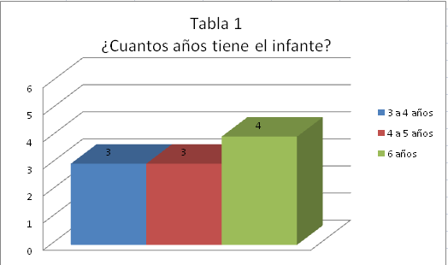

**Gráfico 1 - Encuesta**

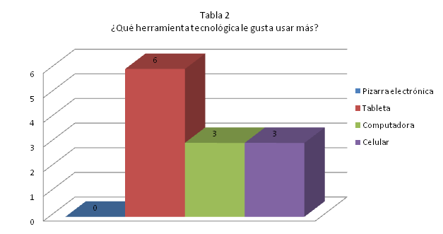

**Gráfico 2. Encuesta**

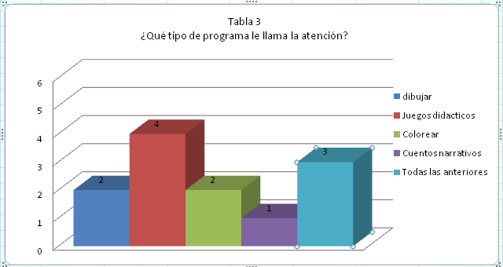

**Gráfico 3. Encuesta**

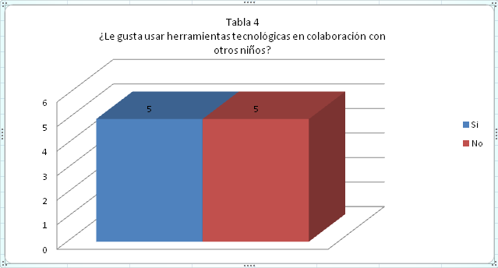

**Gráfico 4. Encuesta**

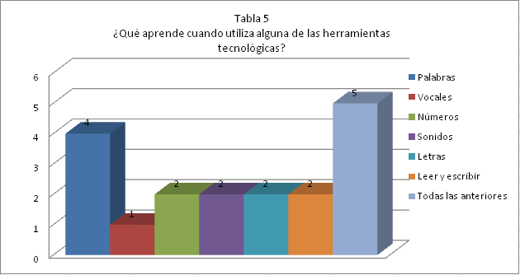

**Gráfico 5. Encuesta**

* 1. **Analizar y Discutir los Resultados de la Información Recolectada:**

Las encuestas y entrevistas realizadas arrojan puntos positivos hacia el uso de las herramientas tecnológicas en infantes, ya que demuestran que dichas herramientas pueden hacer lo mismo o más que una clase normal en un aula de clase.

Estas herramientas están siendo de ayuda al crecimiento de los infantes en el sentido de la creatividad, análisis o lógica. Se inclinan más a la herramienta tecnológica como tablets ya que son más portátiles para que puedan utilizarlas en cualquier lugar, este tipo de herramienta les está permitiendo dibujar, aprender los números, ver videos de las vocales, abecedario, entre muchas actividades. Y al mismo tiempo aumentando sus niveles de entretenimiento con juegos didácticos que también son prácticos con la lógica que muchas aplicaciones ponen a trabajar.

Tanto niñas como niños se inclinan a la tecnología y no a la enseñanza rudimentaria en papel como estamos acostumbrados a verlos.

* 1. **Cronograma de Actividades:**

**Tabla 2.** Cronograma de Actividades

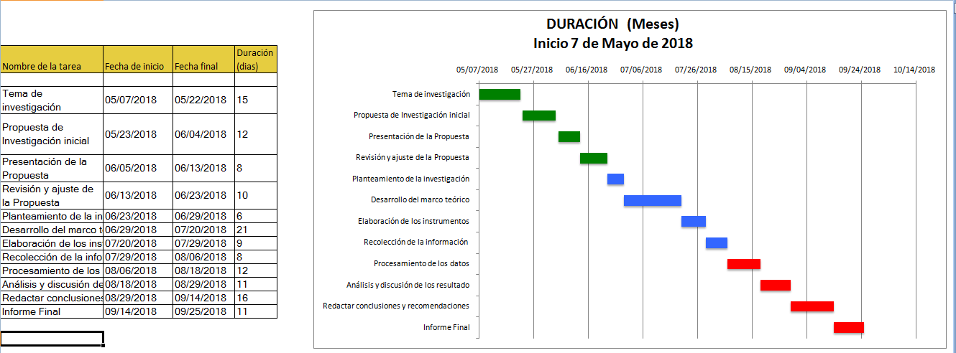



**Grafico 6.** Cronograma de Actividades

* 1. **Presupuesto de Inversión**

**Tabla 3.** Detalle del Presupuesto Total

**CONCLUSIONES**

Podemos decir que los niños desde muy pequeños tienen una relación muy cercana con las herramientas tecnológicas. Estas herramientas influyen en el desarrollo del niño tanto en su aprendizaje como en su entretenimiento. Puede no actuar solamente de manera negativa en el niño, pero se debe tener cuidado con el tipo de software, programas y juegos que estén utilizando. Hay que mantenerse en alerta con el uso de las nuevas tecnologías como las tablets y en qué magnitud están reemplazando las demás actividades que son muy importantes para su desarrollo como dormir, leer o interactuar con otros niños y adultos.

Las tecnologías están tomando un papel cada vez más importante en nuestra sociedad y la escuela no puede quedar al margen de las transformaciones que esto implica, ya que puede correr el riesgo de quedarse obsoleta.

También hay que tener en cuenta que no es solamente el uso de las herramientas tecnológicas, como algo adicional, sino que puede ser un pase a las futuras necesidades que podría enfrentar en el futuro.

**BIBLIOGRAFÍA**

* Marielba Gil G. y Olga Sánchez G., **“**Educación Inicial o Preescolar: El niño y la niña menores de tres años. Algunas orientaciones a Los Docentes **.”,** Educere, vol. 8, núm. 27, octubre-diciembre, 2004
* Ministerio de Educación. (2014). Tecnologías como herramientas de apoyo en la educación. 2016, de Educa Panamá Sitio web: <http://www.educapanama.edu.pa/?q=articulos-educativos/docentes-y-las-nuevas-tecnologias>

1. Peralta Camila & Pietragallo Camila. (2016). Cultura Digital: Nuevas Tendencias en Comunicación, Diseño y Sociedad. Sitio web: http://fido.palermo.edu/servicios_dyc/blog/docentes/trabajos/17427_56240.pdf
2. Araceli Fernández Eslava. (2017). Las nuevas tecnologías en la primera infancia. 2017, de Facultad de Ciencias de la Educación Sitio web: http://rodin.uca.es/xmlui/bitstream/handle/10498/19823/TFM%20Araceli%20Fern%C3%A1ndez%20Eslava.pdf?sequence=1
3. Heather Kirkorian, Christine Stephen & Aric Sigman. (2013). Tecnología, ¿beneficia o perjudica el desarrollo de los niños? 1 mayo 2013, de BBC Sitio web: http://www.bbc.com/mundo/noticias/2013/05/130422_salud_bebe_tecnologia_desarrollo_gtg